**LỄ TỔNG KẾT NĂM HỌC 2023 - 2024**

**TRƯỜNG THCS XÃ NOONG LUỐNG**

Khi tiếng ve kêu râm ran, xen lẫn sắc đỏ hoa phượng, sắc tím của bằng lăng báo hiệu mùa hè đã đến, một năm học nữa lại kết thúc. Đây cũng là lúc thầy và trò trường THCS xã Noong Luống cùng điểm lại những kết quả đạt được trong năm học vừa qua. Để đánh giá lại những kết quả đã đạt được, đồng thời động viên, khen thưởng những thầy cô giáo và các em học sinh đã có thành tích xuất sắc trong năm học. Sáng ngày 29 tháng 5 năm 2024 trường THCS xã Noong Luống đã long trọng tổ chức Lễ tổng kết năm học 2023 – 2024.

Tới dự buổi lễ tổng kết năm học có Ông Lò Văn Pọm - phó Bí thư thường trực Đảng uỷ xã Noong Luống. Các quý vị đại biểu đại diện cho: Mặt trận tổ quốc, Hội cựu chiến binh, Hội nông dân, Công an xã, Đoàn thanh niên, Trạm y tế, các tổ chức doanh nghiệp trên địa bàn xã, các nhà tài trợ, ngân hàng đầu tư, Ban đại diện hội phụ học sinh nhà trường, đại diện hội phụ huynh các lớp cùng toàn thể đội ngũ cán bộ giáo viên, nhân viên và học sinh nhà trường.

Thay mặt hội đồng sư phạm nhà trường thầy giáo Phạm văn Phúc - Bí thư Chi bộ- Hiệu trưởng nhà trường lên thông qua báo cáo tổng kết thi đua năm học 2023 – 2024. Trong đó Thầy nhấn mạnh đến những kết quả mà thầy và trò nhà trường đã đạt được trong năm học qua đồng thời cũng chỉ ra những tồn tại hạn chế cần khắc phục và những bài học kinh nghiệm rút ra từ thực tiễn của nhà trường.

Phát biểu tại buổi lễ có Ông Lò Văn Pọm Phó Bí thư thường trực Đảng ủy xã Noong Luống đã chúc mừng và biểu dương những kết quả mà thầy và trò đã đạt được. Đồng thời ông cũng mong muốn nhà trường tiếp tục kế thừa và phát huy hơn nữa các thành tích trong năm học tiếp theo.

Thành công ngày hôm nay của Nhà trường là kết quả của việc không ngừng tu dưỡng đạo đức, tự bồi dưỡng trình độ chuyên môn nghiệp vụ của các thầy giáo, cô giáo cùng sự cố gắng không ngừng của các em học sinh. Ghi nhận sự nỗ lực phấn đấu đó, Cô Lê Thị Luyến – PHT nhà trường thông qua các quyết định tuyên dương khen thưởng đối với các giáo viên, học sinh có thành tích xuất sắc trong năm học 2023 - 2024.

Năm học 2023 – 2024 đã chính thức khép lại, thầy và trò trường THCS xã Noong Luống tự hào về những thành tích đã đạt được và phấn đấu sẽ tiếp tục nỗ lực cố gắng trong năm học mới để vượt lên chính mình, chinh phục đỉnh cao tri thức. Xin kính chúc quý vị đại biểu khách quý, các thầy, cô giáo, các bậc phụ huynh lời chúc sức khoẻ, hạnh phúc. Chúc các em học sinh có một kỳ nghỉ hè bổ ích và lý thú.

**MỘT SỐ HÌNH ẢNH BUỔI LỄ TỔNG KẾT NĂM HỌC 2023-2024**

|  |  |  |
| --- | --- | --- |
|  | |  |
|  |  | | |

|  |  |
| --- | --- |
|  |  |

***Một số tiết mục văn nghệ chào mừng Lễ tổng kết năm học 2023 – 2024***

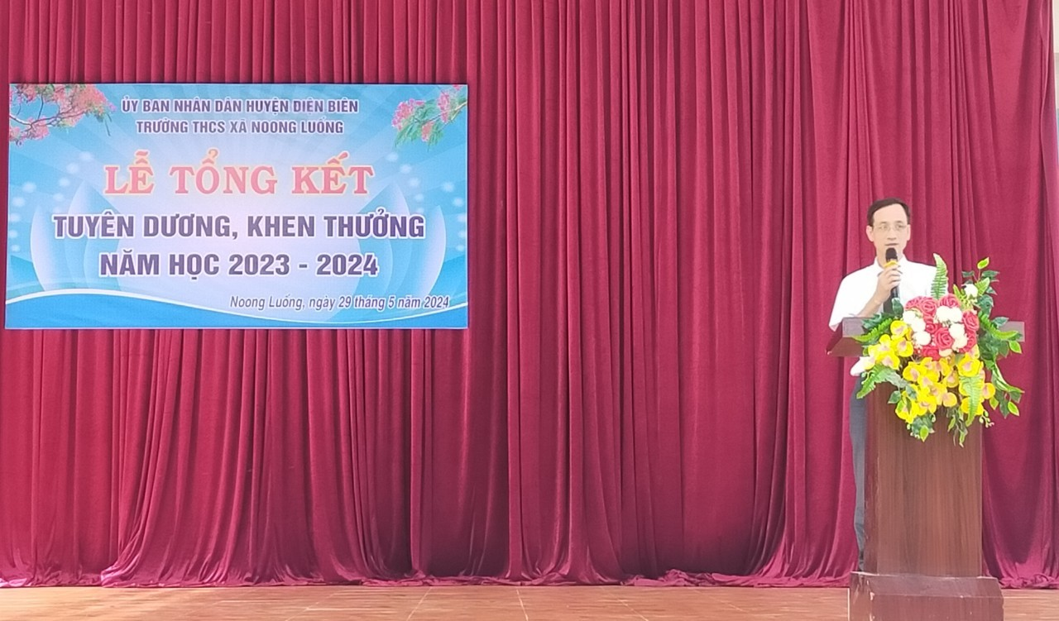

***Thầy giáo Phạm văn Phúc - Bí thư Chi bộ - Hiệu trưởng nhà trường thông qua báo cáo tổng kết năm học 2023 – 2024***

|  |  |
| --- | --- |
|  |  |

***Ông Lò Văn Pọm - Phó Bí thư thường trực Đảng uỷ xã Noong Luống phát biểu tại buổi lễ***

|  |  |
| --- | --- |
|  |  |

|  |  |
| --- | --- |
|  |  |

***Một số hình ảnh biểu dương giáo viên, học sinh có thành tích xuất sắc trong năm học 2023 – 2024***